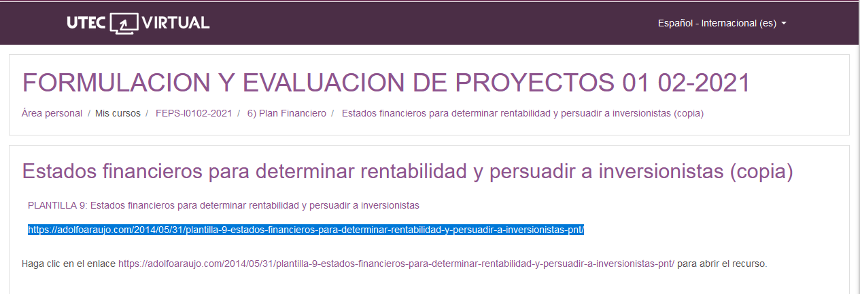

<https://adolfoaraujo.com/2014/05/31/plantilla-9-estados-financieros-para-determinar-rentabilidad-y-persuadir-a-inversionistas-pnt/>

[Emprender con Tecnologías de Información](https://adolfoaraujo.com/)

Emprendimiento, Administración de Proyectos y Tecnologías de Información y Comunicación. Por: Adolfo J. Araujo J.



* [Acerca de Adolfo Araujo](https://adolfoaraujo.com/acerca-de-mi/)
* [Mercadeo online](https://adolfoaraujo.com/mercadeo-por-internet/)
* [¿Eres Emprendedor?](https://adolfoaraujo.com/quieres-ser-emprendedor/)
* [Introducción a Lean Startup](https://adolfoaraujo.com/2016/12/08/introduccion-a-lean-startup/)
* [Twitter](http://twitter.com/ajaraujo)

• [Facebook](https://www.facebook.com/AdolfoJAraujoJ)

• [LinkedIn](https://www.linkedin.com/in/ajaraujo/)

• [Instagram](https://www.instagram.com/adolfojaraujo/)

• [Youtube](https://www.youtube.com/channel/UCBMifDjgEpGhRLMGUmqXpMQ)

# PLANTILLA 9: Estados financieros para determinar rentabilidad y persuadir a inversionistas #PNT

Publicado por[ajaraujo](https://adolfoaraujo.com/author/adolfoaraujo/)[mayo 31, 2014](https://adolfoaraujo.com/2014/05/31/plantilla-9-estados-financieros-para-determinar-rentabilidad-y-persuadir-a-inversionistas-pnt/)

Publicado en [06- Finanzas](https://adolfoaraujo.com/category/06-finanzas/)

PLANTILLA 9:  Plan Financiero #PNT

## Estrategia para hacer rentable la puesta en marcha

* ¿Los resultados (ventas, ganancia o beneficios) de mi emprendimiento son? Altos o bajos
* ¿Cuántos recursos adicionales necesito de mi red de contactos? Poco o muchos
* ¿En qué cuadrante  se encuentra mi emprendimiento?

[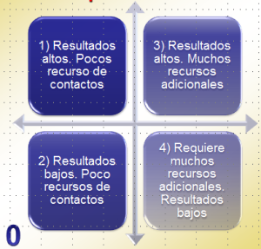](https://ingwebsu.files.wordpress.com/2013/12/cuandrante-resultado-recurso.png)Cuadrante resultado recurso

### 3 ¿Cómo moverse al cuadrante 1?

Flujo de caja o efectivo = Ingresos > Egresos (costos y gastos)

##### inteligencia-financiera

#### No es lo mismo lo que se vende, se anuncia y lo que genera ganancia

* ¿Cuál es el costo mayor de su producto y cómo disminuirlo?
* ¿Cuál es el costo menor con más beneficios y cómo explotar ese margen de ganancia?

|  |  |  |
| --- | --- | --- |
| Bien o servicio de la empresa | | |
| ¿Qué vende? | ¿Qué anuncia tu empresa? | ¿Qué genera mayor   ganancia? |
|  |  |  |

#### Aumentar recursos

* ¿Puedo comprar a crédito (pedir fiado)?
* ¿Puedo hacer préstamo (no tóxico)?
* ¿Cómo consigo el interés más bajo?
* ¿Cuál es el plazo más largo?
* ¿Podré pagar más de la cuota mensual?

#### Aumentar resultados

* ¿Cómo agrego valor (pasar de vender materia prima a producto terminado de calidad)?
* ¿Puedo vender en combos?
* ¿Puedo vender membrecías?

#### Reducir costos

* ¿Puedo adquirir equipo usado (nuevo)?
* ¿Puedo alquilar (comprar) maquinaria?
* ¿Alquilar solo cuando se requiera o se necesite?

#### Reducir o no tener inventario

* ¿Puedo traer justo a tiempo la materia prima (almacén)?
* ¿Puedo entregar justo a tiempo los productos (almacén)?
* ¿Puedo trasladar recursos a la Nube computacional?
* ¿Puedo comprar a consignación?

#### Eliminar costos

* ¿Puedo trabajar desde un sitio en línea o desde casa (local físico)
* ¡Si es un servicios solo es necesario visitar clientes o local fisco?
* ¿Puedo compartir oficinas o alquiler oficinas virtuales?
* ¿Puedo sub-contratar empresas especializadas en mercadeo, finanzas, etc.?

#### Cambiar costos fijos por variables

* ¿En vez de comprar vehículo, puedo pagarle a alguien por entrega?
* ¿Puedo eliminar: mantenimiento, seguros, motorista o son necesarios?

#### Sustituir costos

* ¿Puedo sustituir el pago en dinero por bienes o servicios (trueque)?

## Estados financieros

[Plantila en excel](https://www.box.net/s/1hnup02tyttlx57k40hg), (J. L. Heron)

* Supuestos de ventas en unidad y dinero
* Flujo de dinero
* Estado de perdidas y ganancias
* Inversión inicial
* Situación patrimonial (balance general)